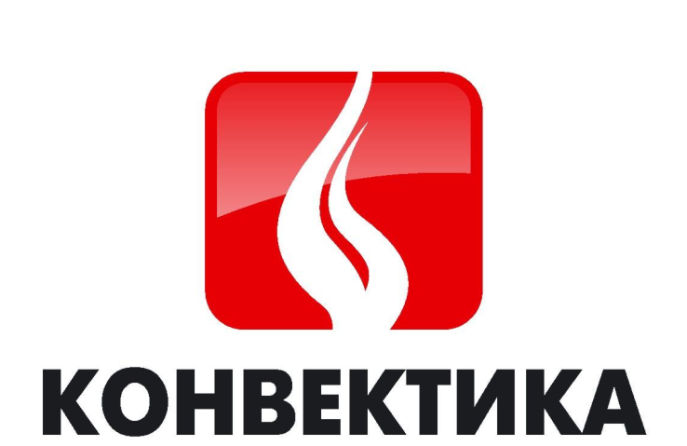

ПАСПОРТ.

Дровяная печь–каменка
«Олимп – 14-18, 20- 26»

ИНСТРУКЦИЯ ПО МОНТАЖУ И ЭКСПЛУАТАЦИИ.

Перед использованием печи

ВНИМАТЕЛЬНО

изучите данное руководство!

Инструкция по монтажу и эксплуатации предназначена для изучения принципа работы, правил безопасной эксплуатации и обслуживания печи.
В инструкции приведены технические характеристики, сведения по монтажу, техническому обслуживанию, правильной эксплуатации и гарантийные обязательства. На всех изображениях настоящей инструкции представлена модель «Олимп».
К монтажу и эксплуатации печи допускаются лица, изучившие настоящую инструкцию.

Назначение
Дровяная печь–каменка «Олимп» предназначена для отопления парильного помещения бани и ее смежных помещений, получения пара и нагрева воды.
Печь–каменка предназначена для индивидуального использования в русской бани и позволяют получать все комфортные сочетания температуры и влажности воздуха.

Особенности конструкции и применяемых материалов
Печи настоящей конструкции (см. рис.1) разработаны на основании изучения и улучшения отечественных и зарубежных аналогов, собственного опыта производителя и, что самое главное, с учетом рекомендаций и пожеланий многочисленных знатоков и ценителей русской бани.
Элементы топки и каменки печи, изготовлены из толстого металла 4 мм., максимально термонагруженные места топки изготовлены из металла 8 мм. это позволило увеличить ресурс эксплуатации данной печи.
В конструкции печи реализована эффективная схема теплообмена. Значительная часть теплоотдающей поверхности печи закрыта наружным кожухом–конвектором, существенно ускоряющим нагревание воздуха в парилке и смежных помещениях за счет образуемого им мощного кругового конвекционного потока.
Кроме того, кожух конвектор экранирует жесткое инфракрасное излучение, исходящее от раскаленных стенок топки, что создает особо «мягкое» конвекционное тепло в парилке и служит защитой от случайного прикосновения к печи во время ее работы.
Глубокая емкая каменка печи является мощным парогенератором. Большое количество качественно нагретых камней, обеспечивает стабильность температуры в парилке.
Печь оснащена выносным топливным каналом, что позволяет топить печь из смежного помещения.
Длинная колосниковая решетка из массивного литейного чугуна, обеспечивает равномерное и мощное горение дров, столь необходимое для банной печи.
Печь снабжена удобным, выдвижным зольником, который также является регулятором интенсивности горения.
Выдвижной зольный ящик позволяет удалять накопившуюся золу, не прерывая процесса горения.
Все наружные поверхности печи окрашены двумя слоями жаростойкой кремнийорганической эмалью.
В печи «Олимп» имеется дополнительная опция – парогенератор, он предназначен для получения мелкодисперсного пара.

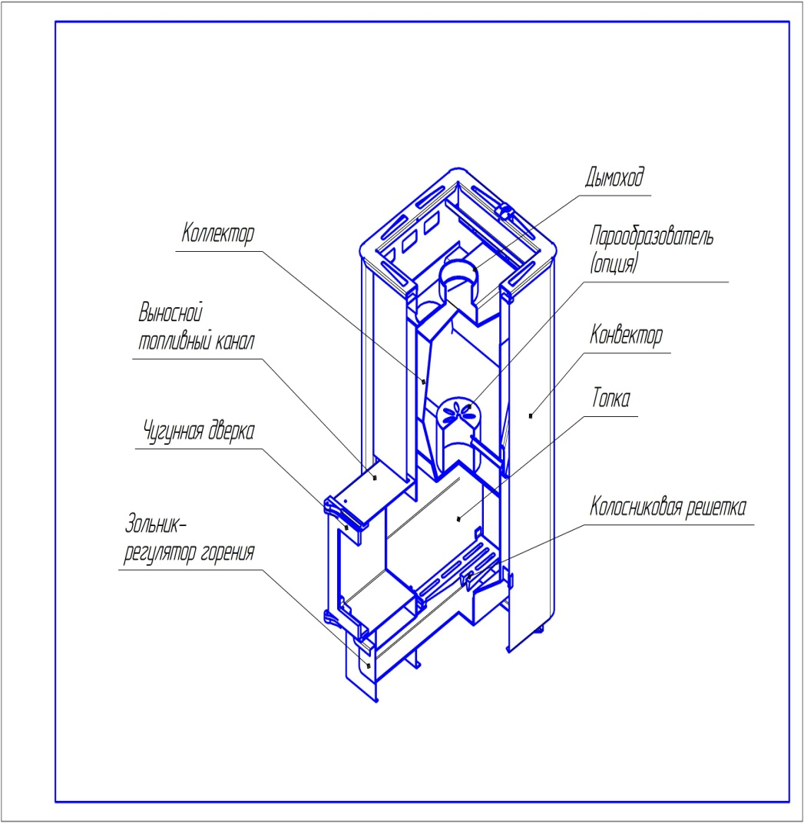

Рисунок 1 – Конструкция печи

Технические характеристики

Модель | Цвет | Объем  парильного помещения,  м³ | Габариты печи |  |  | Диаметр  Дымохода, мм | Масса печи, кг | Масса камней, кг
 |  |  | Высота,  мм | Ширина,  мм | Длина,  мм
Олимп 14-18 | антрацит  терракота | До 18 | 965 | 430 | 640 | 115 | 85 | 80
Олимп 20-26 | антрацит  терракота | До 26 | 975 | 435 | 645 | 115 | 90 | 120

МОНТАЖ ПЕЧИ В БАННОМ ПОМЕЩЕНИИ

Требования пожарной безопасности
Установка печи и монтаж дымовой трубы должны производиться в соответствии со СНиП 41–01–2003
Пол из горючих и трудногорючих материалов следует защищать от возгорания под топочной дверкой – металлическим листом размером не менее 700х500 мм, располагаемым длинной его стороной вдоль печи.
Расстояние от топочной дверки до противоположной стены необходимо принять не менее 1250 мм.
Пол из горючих материалов под печью, необходимо защитить от возгорания листовой сталью по теплоизоляционному материалу с коэффициентом теплопроводности не выше асбестового картона толщиной 10 мм, при этом расстоянии от низа печи до пола должно быть не менее 100мм или выложить площадку под печью толщиной ¼ кирпича, отступив во все стороны от каменки на 250 мм.
Сверху кирпичную кладку закрыть металлическим листом или стяжкой из марочного цементного раствора.
Расстояние между верхом печи и незащищенным потолком не менее 1200 мм.
Дымовая труба должна иметь минимального количество колен. Прямая труба предпочтительнее. Высота дымовой трубы, размещаемой на расстоянии, равном или большем высоты сплошной конструкции, выступающей над кровлей, следует принять:
- Не менее 500 мм – над плоской кровлей;
- Не менее 500 мм – над коньком кровли или парапетом при расположении трубы на расстоянии до 1,5 м от конька или парапета;
- Не ниже конька кровли или парапета – при расположении дымовой трубы на расстоянии в интервале 1,5…3 м от конька или парапета;
- Не ниже линии, проведенной от конька вниз под углом 10º к горизонту, – при расположении дымовой трубы от конька на расстоянии более 3 м.
Дымовую трубу следует выводить выше кровли более высоких зданий, пристроенных к зданию.
При монтаже дымовой трубы в зданиях с кровлями из горючих материалов обеспечить трубу искроуловителем из металлической сетки с отверстиями размером не более 5х5 мм.
При проходе трубы через потолок необходимо выполнить разделку. Разделка должна быть больше толщины перекрытия (потолка) на 70 мм.
Опирать или жестко соединять разделку печи с конструкцией здания не следует.
Зазоры между потолочными перекрытиями и разделками следует выполнять негорючими материалами (керамзит, шлак, базальтовая вата).
Расстояние от наружных поверхности трубы до стропил, обрешеток и других деталей кровли из горючих материалов следует предусматривать в свету не менее – 250 мм, а при теплоизоляции с сопротивлением теплопередачи 0,3кв.м х С/Вт негорючими или трудногорючими материалами – 130 мм.
Участок дымовой трубы, расположенной в зоне минусовых температур, во избежание конденсирования содержащейся в дымовых газах влаги, рекомендуется теплоизолировать материалом, выдерживающим температуру до +400ºС.
Производитель рекомендует использовать модульные тонкостенные дымовые трубы из нержавеющей стали Ø115 мм. Они эффективны, долговечны и требуют минимальных трудозатрат при монтаже и эксплуатации. Идеальным решением для дымовой трубы – установка готовых модулей трубы с термоизоляцией типа «сэндвич».

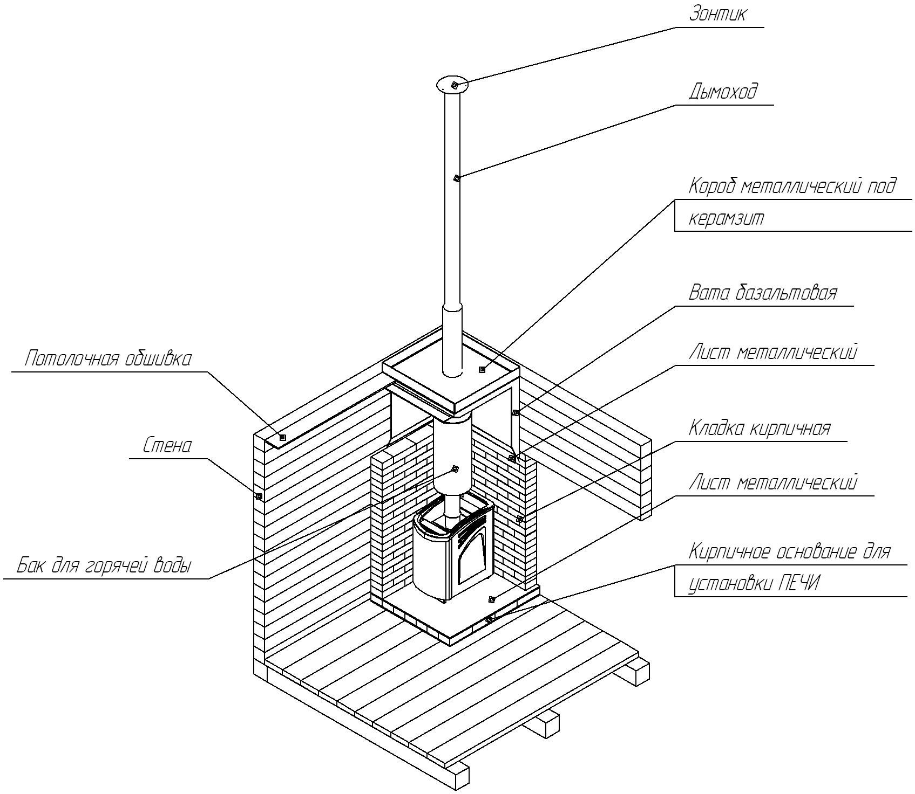

Рисунок 2 – Схема монтажа печи
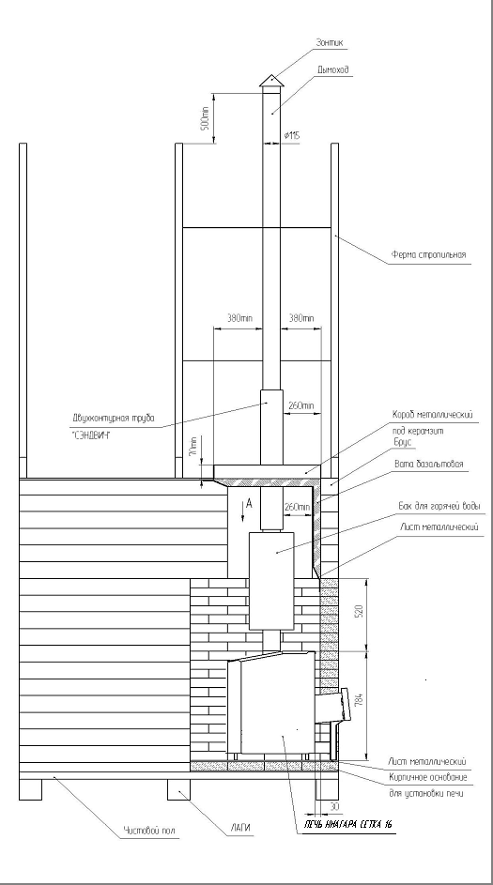

Рисунок 3 – Схема монтажа печи
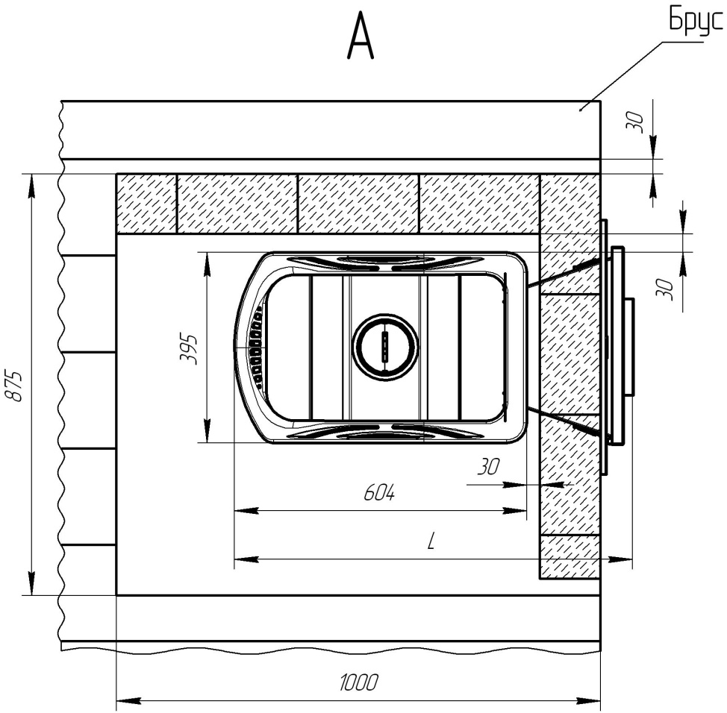

Рисунок 4 – Схема монтажа печи

В целях пожарной безопасности и регулирования газодинамического процесса в работающей печи необходима установка шибера в канал дымохода, в доступном для эксплуатации месте.
Категорически запрещается выполнять неразборными соединения печи с баком, дымоходов или иными конструктивными элементами бани.
Это необходимо для последующей профилактики в целях пожарной безопасности и демонтажа.

ЭКСПЛУАТАЦИЯ ПЕЧИ

Ввод в эксплуатацию
Перед первым протапливанием печи убедитесь, что монтаж печи, бака для горячей воды, дымохода и защитных противопожарных конструкций произведен в строгом соответствии с требованиями, изложенными в настоящей инструкции.
При первом протапливании печи промышленные масла, нанесенные на металл, и легкие летучие компоненты кремнийорганической эмали выделяют дым и запах, которые в дальнейшем не выделяются.
Поэтому первое протапливание печи произведите на улице или при полностью открытых дверях и окнах, продолжительностью не менее 1 часа, при максимальной загрузке топливника, пустой каменки и наполненном баке.
Убедитесь в нормальном функционировании всех элементов печи и защитных конструкций.
После первого протапливания тщательно проветрите помещение и слейте воду из бака.
Загрузка камней производится после полного остывания печи и окончательного затвердевания краски.

РЕЖИМЫ ЭКСПЛУАТАЦИИ
Режим набора температуры в парилке обеспечивает быстрое достижение высокой температуры с наиболее экономичным расходом дров. Это достигается максимальным наполнением топливника мелко и средне наколотыми дровами и полным открытием зольника.
Режим поддерживания температуры камней и воздуха в парилке достигается путем прикрытия зольника и применением крупно наколотых дров.

Воздухообмен в парилке
Для обеспечения хорошего воздухообмена в парилке необходимо организовывать приточно–вытяжную вентиляцию.
Отверстие для притока свежего воздуха сечением около 100см² разделывается в полу как можно ближе к печи или под печью.
Отверстие для вытяжки отработанного воздуха разделывается в стене чуть ниже уровня потолка как можно дальше от печи. Для вытяжки наиболее влажного и холодного воздуха к верхнему отверстию присоединяется вертикальный короб с входным отверстием не более 50 см от пола.
Для возможности управления воздухообменом приточное и вытяжное отверстия рекомендуется оснастить регулируемыми задвижками.

Микроклимат в парилке
Сочетание большой массы камней в каменке печи и ее высокой тепловой мощности позволяет получать широкий диапазон комфортных микроклиматических условий.

Дымление и ухудшение тяги
Для получения устойчивой сильной тяги после растапливания печи требуется некоторое незначительное время. Поэтому при открытии дверцы только что растопленной печи, работающей в режиме набора температуры, возможен незначительный выход дыма в помещение.
При растапливании печи следует сразу загружать в топку максимальное количество мелко и средне наколотых поленьев. Сгорания этого количества топлива достаточно для прогрева дымохода и образования тяги, препятствующей дымлению.
При загрузке очередной партии дров следует полностью закрыть зольник и лишь после этого плавно открыть дверцу топливника.
Если в процессе эксплуатации печи тяга ухудшилась, необходимо произвести механическую прочистку дымовой трубы и трубы внутри бака металлическим ершом.
В качестве профилактической меры, препятствующей образованию сажевого налета на стенках печи и дымоходов, производитель рекомендует периодическое интенсивное протапливание печи с пустым баком сухими осиновыми дровами.

МЕРЫ БЕЗОПАСНОСТИ ПРИ ИСПОЛЬЗОВАНИИ ПЕЧИ
Перед началом отопительного сезона печь должна быть проверена и отремонтирована. Неисправленная печь к эксплуатации не допускается.
Запрещается оставлять без присмотра топящуюся печь, а также поручать надзор за ней малолетним детям.
Запрещается прикасаться к нагретым до высоких температур поверхностям печи голыми руками или другими открытыми частями тела во избежание ожогов и травм.
Запрещается располагать топливо, другие горючие вещества и материалы на предтопочном листе, применять для розжига печи бензин, керосин, дизельное топливо и другие, легковоспламеняющиеся и горючие жидкости.
Запрещается располагать сгораемые материалы ближе 0,5 м к поверхности печи.
Запрещается сушить какие либо вещи и предметы, даже на частично остывшей поверхности печи.
При комплектации двери светопрозрачным экраном следует избегать механических ударов по стеклу. Эксплуатация печи с поврежденным стеклом запрещена.
В моделях со светопрозрачным экраном не допускается сжигание дров в топливном канале. Это может привести к деформации двери, разрушению стекла и задымлению помещения бани.
Открывать, закрывать дверь необходимо только за ручку.
Зола и шлак, выгребаемые из топки, должны быть пролиты водой и удалены в специально отведенное для них безопасное место.
Расстояние от печи до шкафов, витрин и другого оборудования должно быть не менее 0,7 м, а от топочного отверстия – не менее 1,25м.
Очищать дымоход и печь от сажи необходимо перед началом, а также в течение всего отопительного сезона не реже одного раза в три месяца.

ТРАНСПОРТИРОВКА И ХРАНЕНИЕ
Незначительные габариты и масса печи позволяют транспортировать даже на легковом автомобиле.
Жаростойкая кремнийорганическая эмаль, которой окрашена печь, набирает окончательную прочность только после первого протапливания печи. До этого следует обращаться с окрашенными поверхностями с осторожностью.
В случае сезонного использования печи (дача, загородный дом) ее можно демонтировать и перевезти на хранение в безопасное место.

Комплект поставки
Дровяная печь–каменка «Олимп » 1шт.
Чугунный колосник 1 шт.
Чугунная дверца 1 шт.
Ящик зольника 1 шт.
Упаковка 1 шт.
Инструкция по монтажу и эксплуатации 1 шт.

Гарантийный срок эксплуатации 12 месяцев со дня продажи.

Гарантийный срок 3 года предоставляется на банную печь «Олимп» на целостность металла от прогорания, при соблюдении правил эксплуатации печи.

Факт продажи фиксируется отметкой о дате продажи и заверяется штампом торгового предприятия. При отсутствии отметок в гарантийном талоне гарантийный срок исчисляется с даты выпуска изделия заводом-изготовителем. При эксплуатации изделия с нарушениями правил, изложенных на данном Паспорте, завод снимает с себя все обязательства по гарантийному обслуживанию.

В течении гарантийного срока все обнаруженные потребителем неисправности устраняются бесплатно. Расходы, связанные с доставкой, монтажом и демонтажем изделия на производителя не возлагаются.

Гарантия не распространяется на печи, эксплуатирующиеся в коммерческих банях.

Гарантия не распространяется на детали, которые непосредственно контактируют с огнём: стекло, уплотнительный шнур, планки колосника и др.

Гарантийное обслуживание не распространяется на повреждения, которые возникли в случае неправильной эксплуатации печи, неправильной конструкции дымохода, нарушения правил пожарной безопасности, повреждения красочного слоя и при механических повреждениях, возникших не по вине изготовителя.

Гарантийный Талон

Дата продажи ________________________
(год, месяц, число)

М.П.
Торгующей организации

Претензий к внешнему виду и комплектации не имею

Покупатель __________________ / ____________________ / ______________ /
Ф.И.О Подпись Дата

Модель
Дата выпуска
Штамп производителя

Производитель:

Дровяные печи-каменки для бани «Олимп» изготовлены | ООО «Конвектика»,  Россия, 630071, г. Новосибирск,  ул. Станционная 60/9  Тел. (383) 360-23-33  e-mail: konvektika@konvektika.ru

